Отчёт по лабораторной работе №4

Архитекткра компьютера

Алёхин Давид Андреевич

Содержание

# 1 Цель работы

Освоение процедуры компиляции и сборки программ, написанных на ассемблере NASM.

# 2 Задание

1. Написать код команды для вывода “hello world!”.
2. Написать код для вывода “Имя Фамилия”.

# 3 Теоретическое введение

4.2.1. Основные принципы работы компьютера Основными функциональными элементами любой электронно-вычислительной машины (ЭВМ) являются центральный процессор, память и периферийные устройства (рис. 4.1). Взаимодействие этих устройств осуществляется через общую шину, к которой они подклю- чены. Физически шина представляет собой большое количество проводников, соединяющих устройства друг с другом. В современных компьютерах проводники выполнены в виде элек- тропроводящих дорожек на материнской (системной) плате. Основной задачей процессора является обработка информации, а также организация координации всех узлов компьютера. В состав центрального процессора (ЦП) входят следующие устройства: • арифметико-логическое устройство (АЛУ) — выполняет логические и арифметиче- ские действия, необходимые для обработки информации, хранящейся в памяти; • устройство управления (УУ) — обеспечивает управление и контроль всех устройств компьютера; • регистры — сверхбыстрая оперативная память небольшого объёма, входящая в со- став процессора, для временного хранения промежуточных результатов выполнения инструкций; регистры процессора делятся на два типа: регистры общего назначения и специальные регистры. Для того, чтобы писать программы на ассемблере, необходимо знать, какие регистры процессора существуют и как их можно использовать. Большинство команд в программах написанных на ассемблере используют регистры в качестве операндов. Практически все команды представляют собой преобразование данных хранящихся в регистрах процессора, это например пересылка данных между регистрами или между регистрами и памятью, пре- образование (арифметические или логические операции) данных хранящихся в регистрах. Доступ к регистрам осуществляется не по адресам, как к основной памяти, а по именам. Каждый регистр процессора архитектуры x86 имеет свое название, состоящее из 2 или 3 букв латинского алфавита. В качестве примера приведем названия основных регистров общего назначения (именно эти регистры чаще всего используются при написании программ): • RAX, RCX, RDX, RBX, RSI, RDI — 64-битные • EAX, ECX, EDX, EBX, ESI, EDI — 32-битные • AX, CX, DX, BX, SI, DI — 16-битные • AH, AL, CH, CL, DH, DL, BH, BL — 8-битные (половинки 16-битных регистров). Например, AH (high AX) — старшие 8 бит регистра AX, AL (low AX) — младшие 8 бит регистра AX. Таким образом можно отметить, что вы можете написать в своей программе, например, такие команды (mov – команда пересылки данных на языке ассемблера): mov ax, 1 mov eax, 1 Обе команды поместят в регистр AX число 1. Разница будет заключаться только в том, что вторая команда обнулит старшие разряды регистра EAX, то есть после выполнения второй команды в регистре EAX будет число 1. А первая команда оставит в старших разрядах регистра EAX старые данные. И если там были данные, отличные от нуля, то после выполнения первой команды в регистре EAX будет какое-то число, но не 1. А вот в регистре AX будет число 1. Другим важным узлом ЭВМ является оперативное запоминающее устройство (ОЗУ). ОЗУ — это быстродействующее энергозависимое запоминающее устройство, которое на- прямую взаимодействует с узлами процессора, предназначенное для хранения программ и данных, с которыми процессор непосредственно работает в текущий момент. ОЗУ состоит из одинаковых пронумерованных ячеек памяти. Номер ячейки памяти — это адрес хранящихся в ней данных. В состав ЭВМ также входят периферийные устройства, которые можно разделить на: • устройства внешней памяти, которые предназначены для долговременного хране- ния больших объёмов данных (жёсткие диски, твердотельные накопители, магнитные ленты); • устройства ввода-вывода, которые обеспечивают взаимодействие ЦП с внешней средой. В основе вычислительного процесса ЭВМ лежит принцип программного управления. Это означает, что компьютер решает поставленную задачу как последовательность действий, записанных в виде программы. Программа состоит из машинных команд, которые указыва- ют, какие операции и над какими данными (или операндами), в какой последовательности необходимо выполнить. Набор машинных команд определяется устройством конкретного процессора. Коды ко- манд представляют собой многоразрядные двоичные комбинации из 0 и 1. В коде машинной команды можно выделить две части: операционную и адресную. В операционной части хра- нится код команды, которую необходимо выполнить. В адресной части хранятся данные или адреса данных, которые участвуют в выполнении данной операции. При выполнении каждой команды процессор выполняет определённую последователь- ность стандартных действий, которая называется командным циклом процессора. В самом общем виде он заключается в следующем: 1. формирование адреса в памяти очередной команды; 2. считывание кода команды из памяти и её дешифрация; 3. выполнение команды; 4. переход к следующей команде. Данный алгоритм позволяет выполнить хранящуюся в ОЗУ программу. Кроме того, в зависимости от команды при её выполнении могут проходить не все этапы.

4.2.2. Ассемблер и язык ассемблера Язык ассемблера (assembly language, сокращённо asm) — машинно-ориентированный язык низкого уровня. Можно считать, что он больше любых других языков приближен к архитектуре ЭВМ и её аппаратным возможностям, что позволяет получить к ним более полный доступ, нежели в языках высокого уровня, таких как C/C++, Perl, Python и пр. Заметим, что получить полный доступ к ресурсам компьютера в современных архитектурах нельзя, самым низким уровнем работы прикладной программы является обращение напрямую к ядру операционной системы. Именно на этом уровне и работают программы, написанные на ассемблере. Но в отличие от языков высокого уровня ассемблерная программа содержит только тот код, который ввёл программист. Таким образом язык ассемблера — это язык, с помощью которого понятным для человека образом пишутся команды для процессора. Следует отметить, что процессор понимает не команды ассемблера, а последовательности из нулей и единиц — машинные коды. До появления языков ассемблера программистам приходилось писать программы, используя только лишь машинные коды, которые были крайне сложны для запоминания, так как представляли собой числа, записанные в двоичной или шестнадцатеричной системе счисления. Преобразование или трансляция команд с языка ассемблера в исполняемый машинный код осуществляется специальной программой транслятором — Ассемблер. Программы, написанные на языке ассемблера, не уступают в качестве и скорости програм- мам, написанным на машинном языке, так как транслятор просто переводит мнемонические обозначения команд в последовательности бит (нулей и единиц). Используемые мнемоники обычно одинаковы для всех процессоров одной архитектуры или семейства архитектур (среди широко известных — мнемоники процессоров и контрол- леров x86, ARM, SPARC, PowerPC,M68k). Таким образом для каждой архитектуры существует свой ассемблер и, соответственно, свой язык ассемблера. Наиболее распространёнными ассемблерами для архитектуры x86 являются: • для DOS/Windows: Borland Turbo Assembler (TASM), Microsoft Macro Assembler (MASM) и Watcom assembler (WASM); • для GNU/Linux: gas (GNU Assembler), использующий AT&T-синтаксис, в отличие от большинства других популярных ассемблеров, которые используют Intel-синтаксис. Более подробно о языке ассемблера см., например, в [10]. В нашем курсе будет использоваться ассемблер NASM (Netwide Assembler) [7; 12; 14]. NASM — это открытый проект ассемблера, версии которого доступны под различные операционные системы и который позволяет получать объектные файлы для этих систем. В NASM используется Intel-синтаксис и поддерживаются инструкции x86-64. Типичный формат записи команд NASM имеет вид: [метка:] мнемокод [операнд {, операнд}] [; комментарий] Здесь мнемокод — непосредственно мнемоника инструкции процессору, которая является обязательной частью команды. Операндами могут быть числа, данные, адреса регистров или адреса оперативной памяти. Метка — это идентификатор, с которым ассемблер ассоциирует некоторое число, чаще всего адрес в памяти. Т.о. метка перед командой связана с адресом данной команды. Допустимыми символами в метках являются буквы, цифры, а также следующие символы: *, $, #, @,~,. и ?. Начинаться метка или идентификатор могут с буквы, .,*  и ?. Перед идентификаторами, которые пишутся как зарезервированные слова, нужно писать $, чтобы компилятор тракто- вал его верно (так называемое экранирование). Максимальная длина идентификатора 4095 символов. Программа на языке ассемблера также может содержать директивы — инструкции, не пе- реводящиеся непосредственно в машинные команды, а управляющие работой транслятора. Например, директивы используются для определения данных (констант и переменных) и обычно пишутся большими буквами.

4.2.3. Процесс создания и обработки программы на языке ассемблера В процессе создания ассемблерной программы можно выделить четыре шага: • Набор текста программы в текстовом редакторе и сохранение её в отдельном файле. Каждый файл имеет свой тип (или расширение), который определяет назначение файла. Файлы с исходным текстом программ на языке ассемблера имеют тип asm. • Трансляция — преобразование с помощью транслятора, например nasm, текста про- граммы в машинный код, называемый объектным. На данном этапе также может быть получен листинг программы, содержащий кроме текста программы различную допол- нительную информацию, созданную транслятором. Тип объектного файла — o, файла листинга — lst. • Компоновка или линковка — этап обработки объектного кода компоновщиком (ld), который принимает на вход объектные файлы и собирает по ним исполняемый файл. Исполняемый файл обычно не имеет расширения. Кроме того, можно получить файл карты загрузки программы в ОЗУ, имеющий расширение map. • Запуск программы. Конечной целью является работоспособный исполняемый файл. Ошибки на предыдущих этапах могут привести к некорректной работе программы, поэтому может присутствовать этап отладки программы при помощи специальной программы — отладчика. При нахождении ошибки необходимо провести коррекцию программы, начиная с первого шага. Из-за специфики программирования, а также по традиции для создания программ на язы- ке ассемблера обычно пользуются утилитами командной строки (хотя поддержка ассемблера есть в некоторых универсальных интегрированных средах).

# 4 Выполнение лабораторной работы

Создаю папку lab04 в arch.pc, после в ранее созданной папке создаю файл hello.asm. (рис. 1).

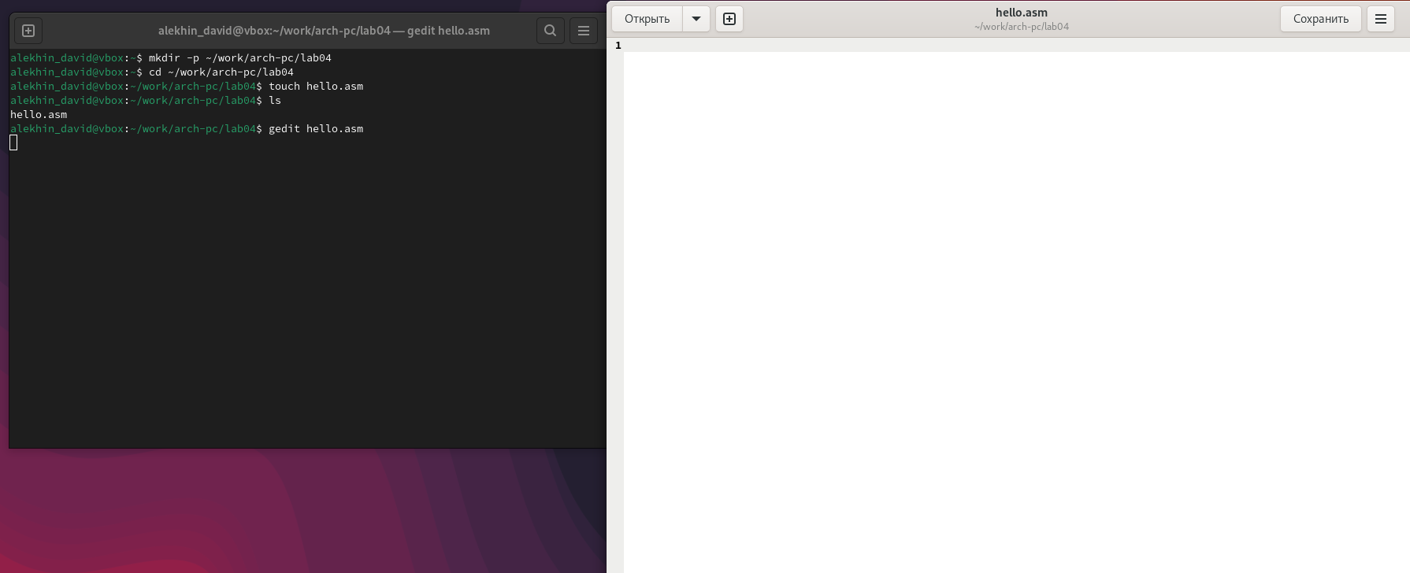

Рис. 1: Создание lab04 и hello.asm

Компеллирую текст команды «Hello World». (рис. 2).

Рис. 2: Компеллирую текст команды «Hello World»

Рис. 2: Компеллирую текст команды «Hello World»

Компеллирую исходный файл hello.asm в obj.o. (рис. 3).

Рис. 3: Компеллирую исходный файл hello.asm в obj.o.

Рис. 3: Компеллирую исходный файл hello.asm в obj.o.

Передаю объектный файл на обработку компановщику. (рис. 4).



Рис. 4: Передаю объектный файл на обработку компановщику.

Запускаю команду «Hello World». (рис. 5).

Рис. 5: Запускаю команду «Hello World».

Рис. 5: Запускаю команду «Hello World».

Начинаю выполнять самостоятельную часть работы. Копирую файл hello.asm и называю lab04.asm. (рис. 6).

Рис. 6: Создание lab04.asm.

Рис. 6: Создание lab04.asm.

Меняю текст команды на “Алёхин Давид”. (рис. 7).

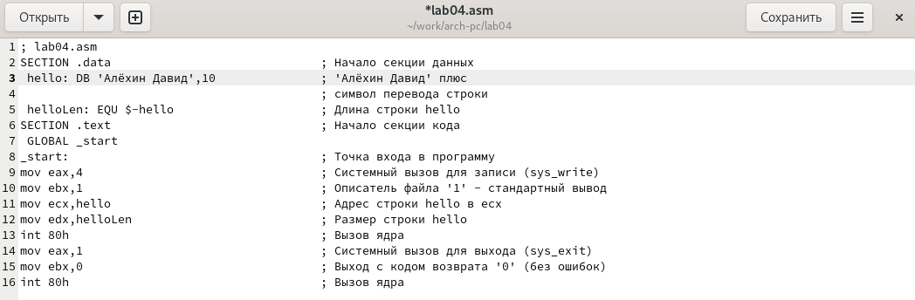

Рис. 7: Меняю текст команды на “Алёхин Давид”.

Провожу компелляцию как и с файлом hello.asm. (рис. 8).

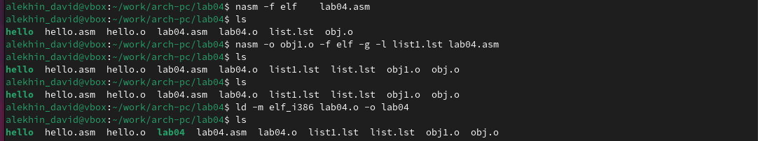

Рис. 8: Провожу компелляцию как и с файлом hello.asm.

Запускаю lab04. (рис. 9).

Рис. 9: Запускаю lab04.

Рис. 9: Запускаю lab04.

Копирую файлы hello.asm lab04.asm в папку лабораторной работы. (рис. 10).

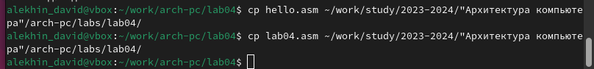

Рис. 10: Копирую файлы hello.asm lab04.asm в папку лабораторной работы.

Отправляю файлы на github. (рис. 11).

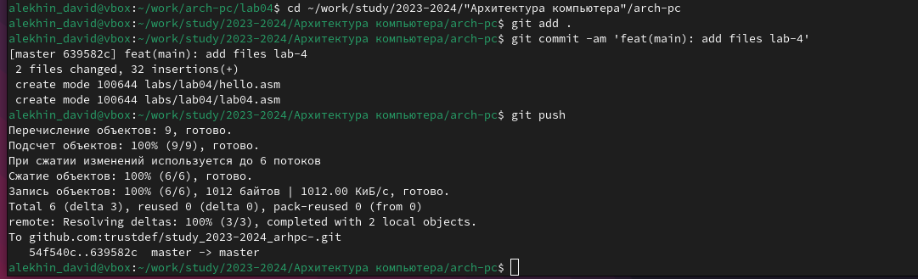

Рис. 11: Отправляю файлы на github.

# 5 Выводы

Проведя лабораторную работу я научился писать простейшие команды на языке asembler, компелировать и запускать их в терминале linux.

# Список литературы

1. GDB: The GNU Project Debugger. — URL: https://www.gnu.org/software/gdb/.
2. GNU Bash Manual. — 2016. — URL: https://www.gnu.org/software/bash/manual/.
3. Midnight Commander Development Center. — 2021. — URL: https://midnight-commander. org/.
4. NASM Assembly Language Tutorials. — 2021. — URL: https://asmtutor.com/.
5. Newham C. Learning the bash Shell: Unix Shell Programming. — O’Reilly Media, 2005. — 354 с. — (In a Nutshell). — ISBN 0596009658. — URL: http://www.amazon.com/Learning- bash-Shell-Programming-Nutshell/dp/0596009658.
6. Robbins A. Bash Pocket Reference. — O’Reilly Media, 2016. — 156 с. — ISBN 978-1491941591.
7. The NASM documentation. — 2021. — URL: https://www.nasm.us/docs.php.
8. Zarrelli G. Mastering Bash. — Packt Publishing, 2017. — 502 с. — ISBN 9781784396879.
9. Колдаев В. Д., Лупин С. А. Архитектура ЭВМ. — М. : Форум, 2018.
10. Куляс О. Л., Никитин К. А. Курс программирования на ASSEMBLER. — М. : Солон-Пресс,
11. Новожилов О. П. Архитектура ЭВМ и систем. — М. : Юрайт, 2016.
12. Расширенный ассемблер: NASM. — 2021. — URL: https://www.opennet.ru/docs/RUS/nasm/.
13. Робачевский А., Немнюгин С., Стесик О. Операционная система UNIX. — 2-е изд. — БХВ- Петербург, 2010. — 656 с. — ISBN 978-5-94157-538-1.
14. Столяров А. Программирование на языке ассемблера NASM для ОС Unix. — 2-е изд. — М. : МАКС Пресс, 2011. — URL: http://www.stolyarov.info/books/asm_unix.
15. Таненбаум Э. Архитектура компьютера. — 6-е изд. — СПб. : Питер, 2013. — 874 с. — (Классика Computer Science).
16. Таненбаум Э., Бос Х. Современные операционные системы. — 4-е изд. — СПб. : Питер,
17. — 1120 с. — (Классика Computer Science).